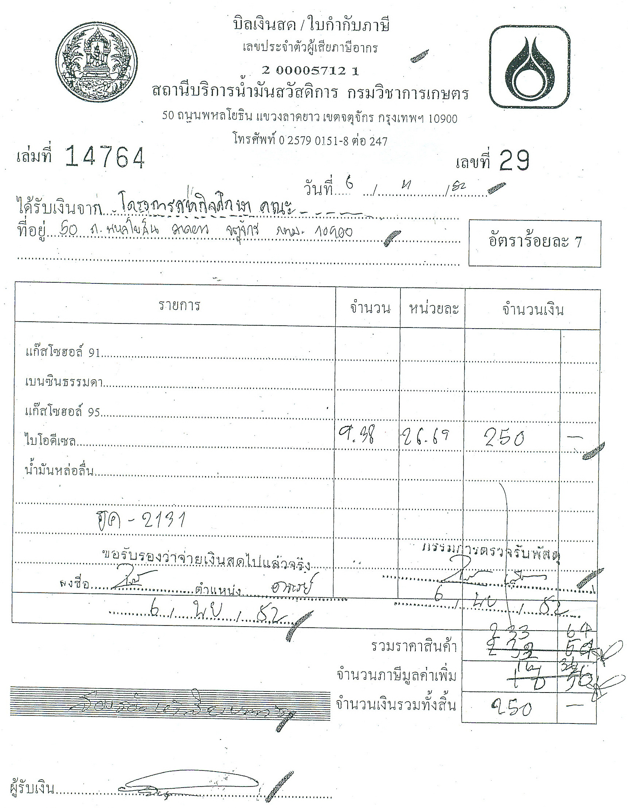
ตัวอย่างที่ 7

การคิดจำนวนเงินรวม = จำนวนลิตร x จำนวนราคา = 9.38 x 26.69 = 250.35 = 250 บาท
ถ้ามีเศษเศษทศนิยม *** ห้ามปัดเศษขึ้น ปัดเศษลงได้อย่างเดียว

การคิดภาษีมูลค่าเพิ่ม 7%
จำนวนเงินรวมทั้งสิ้น = 250 บาท
ราคาสินค้า = จำนวนเงินรวมทั้งสิ้น x 100 = 250 x 100 = 233.64
107 107
ภาษีมูลค่าเพิ่ม 7 % = จำนวนรวมสินค้า – ราคาสินค้า = 250 – 233.64 = 16.36
หากมีเป็นจุดทศนิยม ให้ใช้เป็น 2 ตำแหน่ง (ถ้ามากกว่า 5 ให้ปัดขึ้น ถ้าน้อยกว่า 5 ให้ปัดลง)

หมายเหตุ : - กรุณาตรวจสอบตัวเลขในจำนวนลิตร , จำนวนราคา , จำนวนเงินรวม และภาษีมูลค่าเพิ่มให้ถูกต้อง
- หากมีผิดพลาดให้ขีดฆ่าและแก้ไขตัวเลขและเซ็นต์กำกับ
- ห้ามใช้ลิขวิดลบแล้วเขียนทับเพื่อแก้ไข
- “ขอรับรองว่าได้จ่ายเงินสดไปแล้วจริง” พร้อมลงนามกรรมการตรวจรับ

